**UA Programación Avanzada**

**Unidad 1 Programación Orientada a Objetos**

**1.3 Herencia (herencia simple)**

**Clases usadas en el proyecto prog29-HerenciaSimple.cbp**

Ubicación del proyecto:

https://github.com/progavan/2021-2/tree/main/U1_Programacion_orientada_a_objetos/prog29-HerenciaSimple/

Ubicación de este documento:

https://github.com/progavan/2021-2/tree/main/U1_Programacion_orientada_a_objetos/prog29-HerenciaSimple/docx/

Las clases utilizadas son:

CCuenta – Clase base de la jerarquía (CCuenta está declarada en el archivo include/cuenta.h).

CCuentaAhorro – Clase derivada de la clase CCuenta (CCuentaAhorro está declarada en el archivo include/cuenta_ahorro.h).

CCuentaCorriente – Clase derivada de la clase CCuenta (CCuentaCorriente está declarada en el archivo include/cuenta_corriente.h).

CCuentaCorrienteConIn – Clase derivada de la clase CCuentaCorriente (CCuentaCorrienteConIn está declarada en el archivo include/cuenta_corriente_plus.h).

CFecha – Clase CFecha (CFecha está declarada en el archivo include/fecha.h).

El diagrama de clases UML siguiente muestra las clases correspondientes al proyecto prog29-HerenciaSimple.

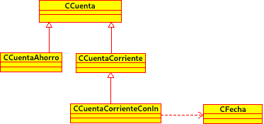

Diagrama de clases UML que muestra las relaciones entre las clases CCuenta, CCuentaAhorro, CCuentaCorriente, CcuentaCorrienteConIn, Cfecha.